# TREDE 7: Excel en de attributen tabel

In dit documentje wordt inhoudelijk de trede toegelicht.

**Doelstelling**

Aan het einde van deze trede is de leerling in staat om met Excel de attributentabel uit QGIS te bewerken zodanig dat de uitkomst zowel in Excell als grafiek te zien is, als wel dat de data weer gebruikt kan worden in QGIS.

**Doel van deze trede:**

Een automatisch gegenereerd totaaloverzicht in Excel, dit op basis van een attributentabel die vanuit QGIS naar Excel is geëxporteerd.

Het totaaloverzicht bevat alle monumentale bomen met Nederlandse naamgeving, geplant in de periode 1600 tot 1750, aanwezig in Brabantse gemeente.

De voorwaarde is dat als er een vraag komt om alle bomen uit bijvoorbeeld de periode 1800-1900 op te zoeken, dat dit kan. Met andere woorden: je laat de brondata in takt en werkt met slimme opzoekfuncties en draaitabellen om tot je resultaat te komen.

**Benodigdheden**

- Laptop met daarop geïnstalleerd QGIS (op het moment van schrijven is v3.10 de meest recente versie, maar de LTR (Long Term Release) is altijd een goede keuze).

- Internetverbinding.

- Excel

- De bundel “Aan te leren QGIS skills”.

- Deze losse instructie over deze Excell treden met daarin de opdracht.

**Werkwijze**

* Maak verbinding via QGIS met Brabant-atlas en exporteer de monumentale bomenlijst naar Excell;
* Op wikiwijs in de IBS 8-QGIS mapje staat een Excel bestand met een vertaling van de Latijnse namen;
* Combineer de data zodat je de Nederlandse soort namen per gemeente/jaartallen enz kunt presenteren.

**Resultaat**  
Het resultaat van deze Trede is een Excel documentje met daarin de gevraagde tabel en grafiek en/of screenshots waaruit blijkt dat het je gelukt is om de juiste stappen te maken. In een gesprekje van ongeveer 10 min, achter de laptop van de student, laat de student aan de docent het resultaat zien.

**Weging**  
Zie de checklist achterin dit document voor het aantal punten wat deze trede waard is in de Eindtoets.

**Resultaat visueel**

Tabel Oudste monumentale bomen (1600-1750 n.c.) in Brabant per gemeente

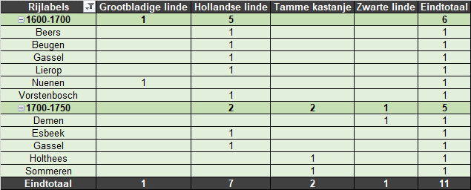

Figuur : Aantal soorten bomen geplant in het tijdvak 1900-1910 in alle Brabantse gemeenten